深圳实验学校高中部高一数学周末作业11（20131129）
集合、函数、空间几何体、异面直线
班级 学号 姓名 成绩 .
一、选择题（本大题共8小题，每小题5分，满分40分）
1．已知集合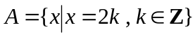，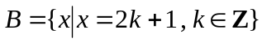，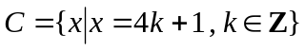，
对任意的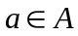，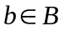，有
A．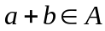 B．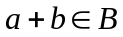 C．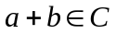 D．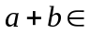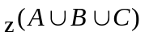
2．若函数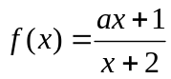在区间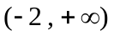上单调递增，则实数的取值范围是
A．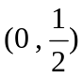 B．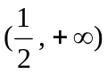 C． D．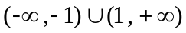
3．已知定义在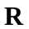上的偶函数满足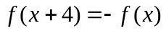，且在区间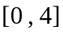上是减函数，则
A．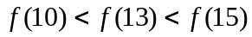 B．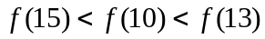
C．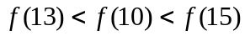 D．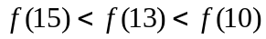
4．已知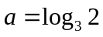，那么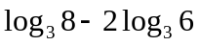可用表示为
A．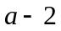 B．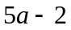 C．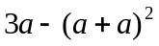 D．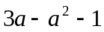
5．设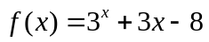，用二分法求函数在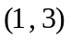内的零点的近似解的过程中取区间中点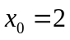，那么下一个有零点的区间为
A．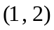 B．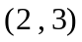 C． D．不能确定
6．下列函数中，值域是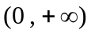的函数是
A．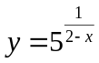 B．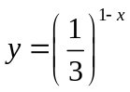 C．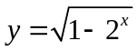 D．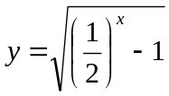
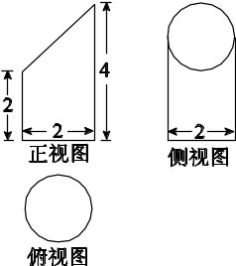
7．过空间一点且与两条异面直线均相交的直线的条数不可能是
A．0条 B．1条 C．2条 D．无数条
8．已知某几何体的三视图如图所示，则该几何体的体积为
A．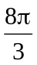 B．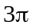 C．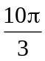 D．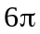
二、填空题（本大题共6小题，每小题5分，满分30分）
9．已知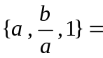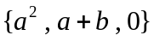，则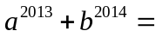 ．
10．函数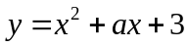（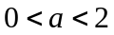）在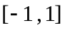上的最大值是 ，最小值是 ．
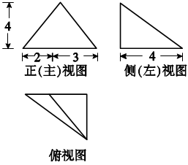
11．函数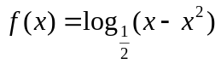的单调递增区间是 ．
12．已知幂函数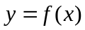的图象经过点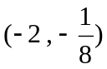，
则满足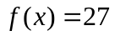的的值为 ．
13．在长方体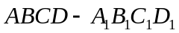中，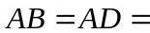3 cm，
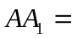2 cm，则四棱锥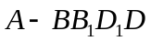的体积为 ．
14．某三棱锥的三视图如图所示，该三棱锥的表面积是 ．
三、解答题（本大题共6小题，满分90分）
15．（本小题满分12分）
已知集合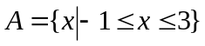，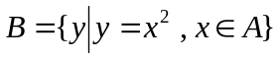，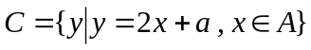，
若满足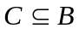，求实数的取值范围．

16．（本小题满分12分）
已知函数是定义域在上的偶函数，且在区间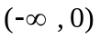上单调递减．
求满足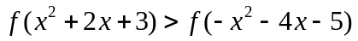的的集合．

17．（本小题满分14分）
（1）求函数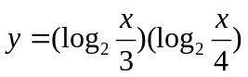在区间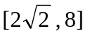上的最值；
（2）已知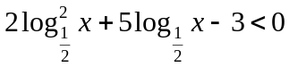，求函数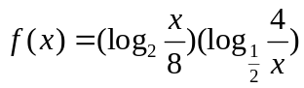的值域．

18．（本小题满分14分）
、是两条异面直线，上两点、的距离是8，上两点、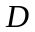的距离是6，
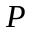、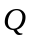分别是、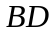的中点，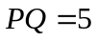．证明：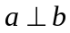．

19．（本小题满分14分）
某工厂今年1月，2月，3月生产某种产品分别为1万件，1.2万件，1.3万件．为了估测以后各月的产量，以这三个月产品数为依据，用一个函数模拟此产品的月产量（万件）与月份数的关系，模拟函数可以选取二次函数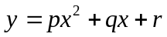或函数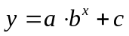（其中，，，，，均为常数），已知4月份该新产品的产量为1.37万件，请问用以上哪个函数作为模拟函数较好？并说明理由．

20．（本小题满分14分）
已知正四棱锥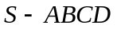的所有棱长都为1，点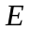是侧棱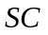上一动点，过点作一截面将正四棱锥分成上、下两部分，并使得截面与侧面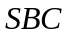、侧面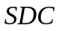的交线均垂直于．
若记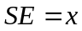（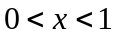），截面下面部分的体积为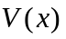．
（1）求函数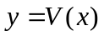的解析表达式；
（2）指出函数的单调性，并用定义证明之．

参考答案：
一、选择题：BBCA ABCB
二、填空题：9．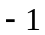；10．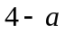，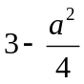；11．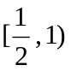；12．；13．6cm³；14．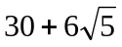
三、解答题：15．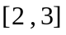 16．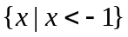 17．略 18．略
19．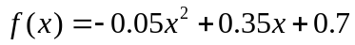，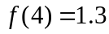．
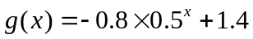，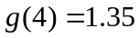．选用函数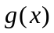作为模拟函数较好．
20．